Уважаемые родители,
дедушки и бабушки,
законные представители,
не оставляйте малолетних детей без присмотра!
Москитная сетка металлопластиковых окон не предупредит вашего ребенка от падения! Москитная сетка может убить вашего ребенка!

Соблюдайте эти правила!

- ребенок не может находиться без присмотра в помещении, где открыто настежь окно, или есть хоть малейшая вероятность, что ребенок может его самостоятельно открыть;

- фурнитура окон и сами рамы должны быть исправны, чтобы предупредить их самопроизвольное или слишком легкое открывание ребенком;

- если оставляете ребенка одного даже на непродолжительное время в помещении, а закрывать окно полностью не хотите, то в случае со стандартными деревянными рамами закройте окно на шпингалеты и снизу и сверху (не пренебрегайте верхним шпингалетом, так как нижний довольно легко открыть) и откройте форточку;

- в случае с металлопластиковым окном - поставьте раму в режим "фронтальное проветривание", так как из этого режима маленький ребенок самостоятельно вряд ли сможет открыть окно;
- нельзя надеяться на режим "микропроветривание" на металлопластиковых окнах - его очень легко может открыть ребенок, даже случайно дернув за ручку;

- НЕ ПРЕНЕБРЕГАЙТЕ средствами детской защиты на окнах: металлопластиковые окна в доме, где есть ребенок, просто обязаны быть оборудованы специальными устройствами, блокирующими открывание окна;

- воспитывайте ребенка правильно: сами не ставьте маленького ребенка на подоконник, не поощряйте самостоятельного лазания туда, строго предупреждайте даже попытки таких "игр";

- объясняйте ребенку опасность открытого окна из-за возможного падения;

- не забывайте об этих простых правилах, находясь в гостях.

Территориальная комиссия по делам несовершеннолетних и защите их прав Тутаевского муниципального района еще раз обращает внимание родителей и законных представителей на ответственность за безопасность и жизнь детей!
Невозможно в рамках даже сотен проведенных акций заставить любить и беречь своих детей!
Невозможно заставить взрослых людей осознанно подходить к обеспечению безопасной среды для детей в доме и на улице!
Но можно призвать взрослых быть предельно внимательными и не оставлять своих детей в опасности.
Ведь нет страшнее наказания за минутное равнодушие и невнимательность, чем муки и боль маленького человека, за жизнь которого бьются врачи!
Нет страшнее бесконечного чувства родительской вины за погибшего ребенка, чем осознание своей причастности к гибели самого дорогого существа на свете и невозможности что-либо исправить!

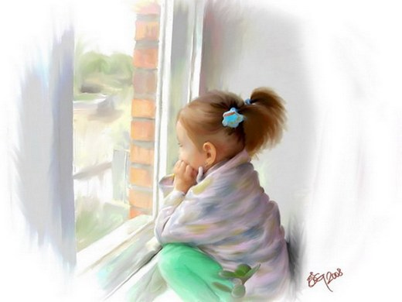

Внимание!
Москитная сетка рассчитана на удержание москитов, но не в состоянии выдержать вес ребенка, даже если ее укрепить и снабдить дополнительными замками.

Подробнее хочется остановиться на специальных детских замках безопасности, ключи от которых должны находиться у родителей. Такие замки позволяют ребенку открыть окно для проветривания в вертикальном режиме, ширина щели при этом не превышает 7-9 см, этого достаточно, чтобы предотвратить выпадение малыша из окна, но вполне хватает для эффективного воздухообмена.
Помните! Устанавливать сетки, замки, фиксаторы, цепочки на окна должны только профессионалы. Не экономьте на безопасности детей.
Противомоскитная сетка — это надежный и проверенный годами способ избавления от назойливых насекомых, отсутствие которых, безусловно, помогает создать в доме комфортную атмосферу, позволяет сохранить здоровье, защитить себя и близких от переносимых москитами болезней и приступов аллергии. Однако не стоит забывать о безопасности.
Для безутешных родителей погибших детей наши инструкции уже излишни, они получили жестокий урок жизни. Но их опыт должен заставить задуматься пап и мам и уберечь жизни других детей.

НИ В КОЕМ СЛУЧАЕ НЕЛЬЗЯ ПОЛЬЗОВАТЬСЯ ДОМА ПРОТИВОМОСКИТНЫМИ СЕТКАМИ ТАМ, ГДЕ ЕСТЬ ДЕТИ!!!

НЕ ОСТАВЛЯТЬ ОКНО ПОЛНОСТЬЮ ОТКРЫТЫМ ИЛИ ДОСТУПНЫМ ДЛЯ ОТКРЫВАНИЯ РЕБЕНКОМ, ЕСЛИ В НЕМ УСТАНОВЛЕНА СЕТКА!!!
Падение из окна - является одной из основных причин детского травматизма и смертности, особенно в городах.
Дети очень уязвимы перед раскрытым окном из-за естественной любознательности.
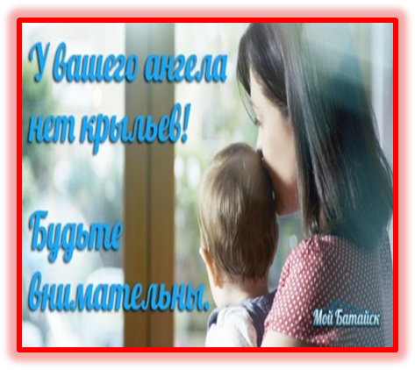
ПОМНИТЕ!

Территориальная комиссия по делам несовершеннолетних и защите их прав Мышкинского муниципального района

152300, Ярославская область,
г. Мышкин, пл. Успенская, д. 3, 2 этаж, каб.17
8(48554) 2-14-06,

Информация подготовлена с использованием
интернет-ресурсов

Территориальная комиссия по делам несовершеннолетних и защите их прав Мышкинского муниципального района

«ТЕРРИТОРИЯ БЕЗОПАСНСТИ»:

Москитные сетки –
защита от комаров и опасность для детей

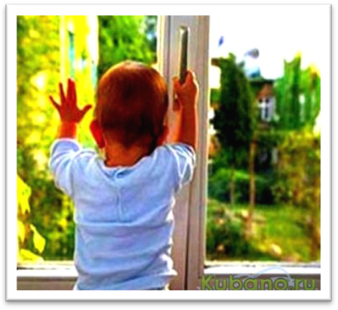

Родитель, не ставь малыша на окно!
Оно – опасность для жизни его!
Сетка москитная не спасет,
Ребенок коснется – и упадет!
Родители, будьте внимательны:
От детей закройте окно обязательно!

